新 书 推 荐

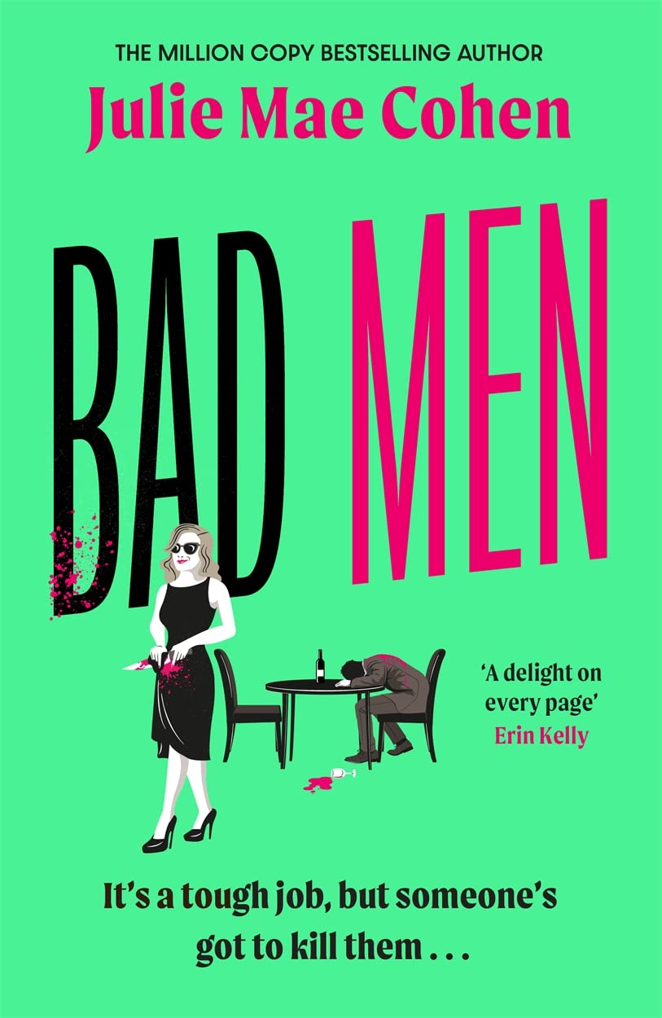
中文书名：《坏男人》
英文书名：BAD MEN
作 者：Julie Mae Cohen
出 版 社：Bonnier/Zaffre
代理公司：ANA/Conor
页 数：368页
出版时间：2023年6月
代理地区：中国大陆、台湾
审读资料：电子稿
类 型：惊悚悬疑
版权已授：德国、意大利、以色列、罗马尼亚、俄罗斯、美国
影视版权已授Teresa Chris

内容简介：

引人入胜的女性主义夏季读物——萨菲是我们这个时代的反英雄先锋，是维拉内尔（Villanelle）和丽兹贝丝·萨兰德（Lisbeth Salander）的继承者！

“我知道这事难办，但总得有人送这帮扑街仔见阎王...”

萨菲·亨特利-奥利弗（Saffy Huntley-Oliver）聪明又富有...但在业余时间，她是一个连环杀手。过去15年里，她一直在追捕和刺杀强奸犯、杀人犯、家庭暴力者这类坏人。但人心都是肉长的，萨菲也是如此。只不过，对她而言，如果总是担心男朋友可能就是下一个“受害者”，恐怕很难进入亲密关系。

一番寻觅后，她终于找到了自认为的好男人，一个似乎和她有共同“兴趣”和价值观的男人。乔恩·德罗斯耶斯（Jon Desrosiers）出场了，他主持一档真实犯罪播客，非常受欢迎，主要是调查悬案，并帮助将杀人犯绳之以法——当然是用传统的侦探推理方式。诚然，没有人是完美的。

于是，一段为爱痴迷的故事开始了，萨菲使尽浑身解数来得到这个男人。而后乔恩被认定为一桩谋杀案的嫌疑人，萨菲则整装待发，意图找到真相并抓住真正的凶手。或许，一起经历这么多之后，乔恩能成为真正理解并接受她真实本性的人？

连环杀手也会渴望幸福的生活！

全书充斥着黑色幽默，言语睿智，撩人心弦，是《如何杀死你的家人》（How To Kill Your Family）与《前程似锦的女子》（Promising Young Woman）的结合体。准备好迎接萨菲带来的噩梦吧！

作者简介：
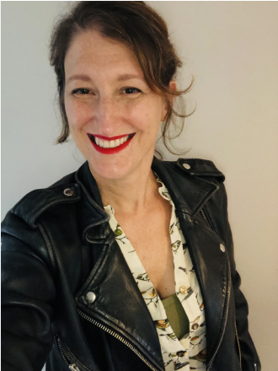
朱莉·梅·科恩（Julie Mae Cohen）同时以另一相似笔名在为另一家出版商写着完全不同的小说，畅销百万，还获过奖。她以前的作品，包括《在一起》，已经被翻译成17种语言。《坏男人》是她第一部惊悚悬疑类作品。

媒体评价：

“我都不记得上一次如此享受惊悚小说是什么时候了。《坏男人》的每一页都让人流连忘返。萨菲这个角色有趣、迷人、时髦，令人难忘，和Villanelle或Sweetpea展示的杀人特质有相似之处，但仍不失为原创佳作。完全是我的菜。”
——艾琳·凯利

“出人意料的女权主义连环杀手。《坏男人》很轰动。”
——克莱尔·麦金托什

感谢您的阅读！
请将反馈信息发至：版权负责人
Email：Rights@nurnberg.com.cn
安德鲁·纳伯格联合国际有限公司北京代表处
北京市海淀区中关村大街甲59号中国人民大学文化大厦1705室, 邮编：100872
电话：010-82504106, 传真：010-82504200
公司网址：http://www.nurnberg.com.cn
书目下载：http://www.nurnberg.com.cn/booklist_zh/list.aspx
书讯浏览：http://www.nurnberg.com.cn/book/book.aspx
视频推荐：http://www.nurnberg.com.cn/video/video.aspx
豆瓣小站：http://site.douban.com/110577/
新浪微博：安德鲁纳伯格公司的微博_微博 (weibo.com)
微信订阅号：ANABJ2002


